AYUNTAMIENTO DE TÍAS
C/ Libertad, 50
Teléfono 928833619
Fax 928833549
35572 – TIAS LANZAROTE

GASTO DE PERSONAL: GASTO POR HABITANTE Y PORCENTAJE SOBRE EL GASTO TOTAL AÑO 2020

 | Gastos totales | Gastos por habitante
Gastos totales 2020 | 28.705.682,31 | 1.340.38
Gastos de Personal 2020 | 9.961.301,46 | 465,13
Población | 21.416

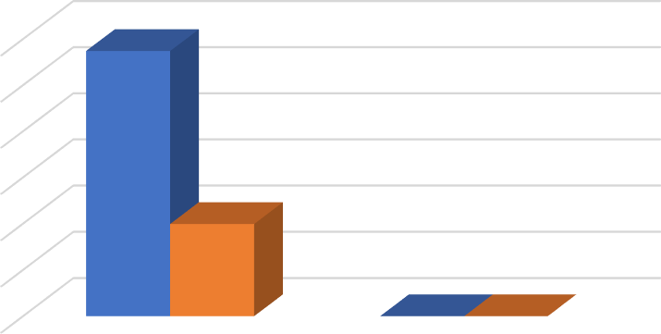
Gasto de Personal
30,000,000.00
25,000,000.00
20,000,000.00
15,000,000.00
10,000,000.00
5,000,000.00
0.00
1
2
Gastos totales 2020
Gastos de Personal 2020

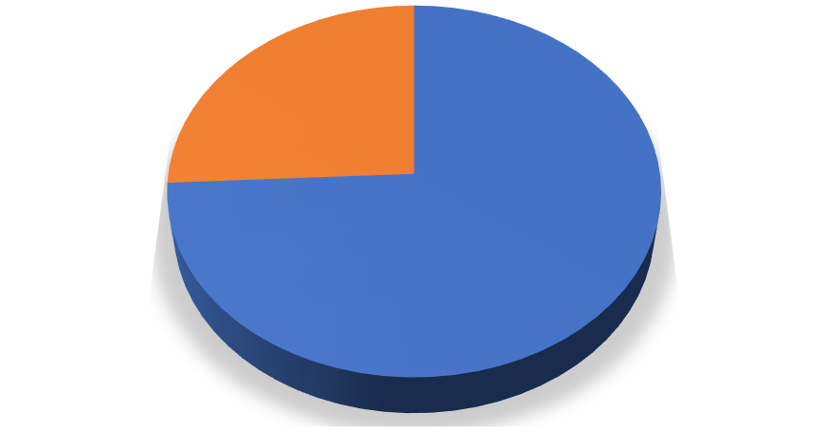
Gasto por habitante
26%
74%
1
2

